Концепция стартапа доставки
Мария В.

Исходные данные
Создание системы доставки с платформой для персонала и приложения для курьеров.

Платформа предполагает возможность авторизации конкретных пользователей (оператор, диспетчер, администратор) для выполнения должностных обязанностей. Приложение же предполагается исключительно для курьеров, поэтому функционал приложения соответствующий — только те функции, которые необходимы для выполнения доставки.

Наша система взаимодействует с двумя внешними: бухгалтерия и картографический сервис. Картографический сервис передает данные в нашу систему, с бухгалтерией передача информации идёт в обе стороны.

Основные бизнес-требования
Скорость дистрибуции: 95% заказов должны появляться в приложении курьеров не позднее чем через 60 секунд после сохранения оператором.
Точность распределения: Количество конфликтов двойного бронирования — 0 в штатном режиме работы. Время между бронированием и подтверждением закрепления за курьером — не более 2 секунд.
Контроль SLA: Система подсвечивает заказы с риском нарушения срока за 15 минут до дедлайна (для комплектации) и за 30 минут (для доставки). Доля заказов, доставленных в срок, должна составлять не менее 92% в пиковые часы.
Финансовая прозрачность: Данные о доставленных заказах должны передаваться в бухгалтерскую систему после закрытия заказа курьером, для предотвращения задержек в расчетах.
Мотивация персонала: Информация о начисленной оплате за выполненный заказ должна отображаться в Личном кабинете курьера после подтверждения расчета бухгалтерией.
Безопасность и масштабирование: Система должна обеспечивать разграничение прав доступа на уровне ролей и позволять администратору регистрировать или блокировать учетную запись курьера.

Проблемы, для решения которых создается система
Система создается, чтобы устранить узкие места в работе службы доставки, ориентированной на магазины и предприятия питания: именно для них критично быстро и без ошибок закрывать заказы.
- Проблемы на стороне B2B‑клиентов (магазины, рестораны)
- Выход за согласованные сроки исполнения заказа и репутационные риски перед конечными клиентами;
- Непрозрачность процесса доставки;
- Сложности с расчетами и закрытием периода;

- Проблемы внутренней операционной работы
- Задержки при передаче заказов курьерам;
- Риск двойного бронирования и конфликтов назначения;
- Ошибки при вводе данных оператором;
- Потеря времени при плохой связи у курьера;
- Отсутствие прозрачной мотивации курьеров.

- Проблемы управления и безопасности
- Неудобное управление персоналом и доступом;
- Разрозненность данных и отсутствие единого рабочего места.

Бизнес-цели
Основные цели, ради которых строится система:
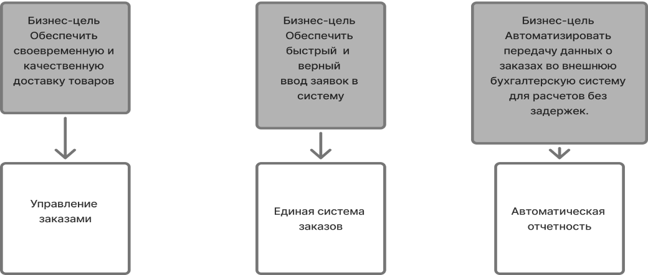

Границы проекта
Границы системы сервиса доставки еды определяются набором действий, которые выполняют участники процесса. Вся цепочка от заказа до получения работает как единый механизм благодаря взаимодействию этих ролей.

Внутри границы: мобильное приложение, алгоритмы поиска ближайших курьеров, системы навигации, встроенные чаты, системы безналичной оплаты и базы данных.
Вне границы системы: реальный процесс сборки заказа, правила дорожного движения, соблюдение санитарных норм сотрудниками и физические дороги, по которым едет курьер.

Положение о концепции проекта
Данный документ предназначен для руководителей стартапа, всей команды разработки, потенциальных партнеров и будущих работников компании.

Цель и область применения
Глобальная цель документа
Определить функциональные требования, ролевую модель и принципы обмена данными для создания MVP (Minimum Viable Product) информационной системы, обеспечивающей оперативное распределение заказов между курьерами для розничных магазинов и предприятий общественного питания.

Частные цели для ключевых стейкхолдеров
- Команда разработки — получить четкую спецификацию модулей, потоков данных и нефункциональных требований для проектирования архитектуры.
- Поставщики (магазины, рестораны) — понять механизм передачи заказов и зону ответственности системы (чтобы оценить удобство интеграции).
- Внутренние сотрудники (операторы, администраторы, диспетчеры) — ознакомиться с регламентом своих действий в системе и границами полномочий (администрирование, контроль).
- Бухгалтерия — утвердить формат и состав данных, передаваемых из системы для автоматического расчета с поставщиками и курьерами.
- Исполнители (курьеры) — получить описание функционала мобильного приложения (выбор заказа, статусы, личный кабинет).

Область применения
Концепция охватывает полный цикл обработки заказа в логистической цепочке стартапа.

Исполнители
В рамках реализации данной концепции были выделены 3 группы исполнителей в зависимости от их роли в системе:

1. Инициаторы
К данной группе относятся студенты-разработчики, придумавшие идею, и будущие спонсоры проекта. Они формулируют, что и как должно работать, собирают обратную связь от первых магазинов, принимают решения по приоритетам.

2. Команда разработки
Это может быть та же группа студентов-руководителей, но играющая другую роль. Их задача — написать бэкенд, сделать мобильное приложение для курьеров и настроить выгрузку в бухгалтерию.

3. Будущие пользователи системы
- Курьер — внешний исполнитель, который просматривает заказы, берет их, доставляет заказ, отмечает статусы доставки.
- Диспетчер — один из сотрудников стартапа, который следит за порядком, перебрасывает заказы, если курьер не справляется.
- Администратор — один из сотрудников стартапа, который регистрирует новых курьеров, выдает доступы, блокирует нарушителей.
- Оператор — один из сотрудников стартапа, который принимает заказы от поставщиков и фиксирует их в системе.
- Бухгалтерия — отдельная внешняя или внутренняя служба, которая получает от нашей системы реестры заказов и доставок, а потом присылает обратно данные о начисленной оплате (чтобы курьеры видели свои зарплаты в личном кабинете).

